Septembre 2007
lundi | mardi | mercredi | jeudi | vendredi | samedi | dimanche
 |  |  |  |  | 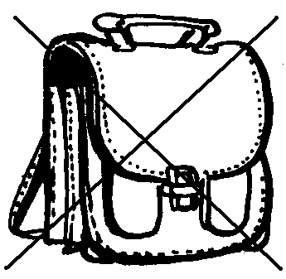1 | 2
3  C’est la rentrée ! | 4 | 5 | 6 | 7 | 8 | 9
10 | 11 | 12 | 13 | 14 | 15 | 16
17 | 18 | 19 | 20 | 21  C’est l’automne | 22 | 23
24 | 25 | 26 | 27  Fête de la Communauté Française | 28 | 29 | 30
31 |  |  |  |  | 



